## Tipos de usuarios de la aplicación:

**Manual de usuario**

* Usuario genérico (no registrado)
* Usuario registrado
* Usuario administrador

## Registrarse:

* Usuario genérico:

1. 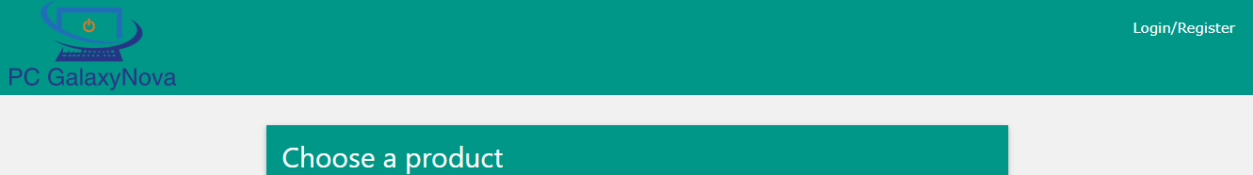Pulsamos la opción “Login/Register” que se encuentra en la parte superior de la página.
2. 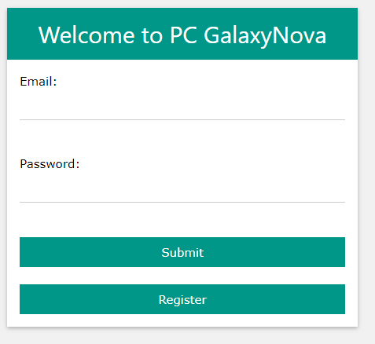 Pulsamos el botón “Register”, introducimos la información solicitada y pulsamos en “Create Account!”.

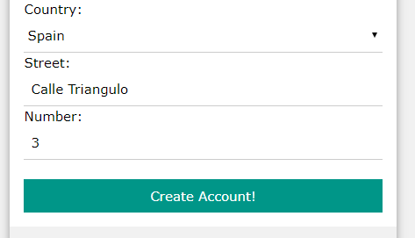

## Cerrar sesión:

* Usuario registrado y administrador:

1. Pulsamos la opción “Logout” que se encuentra en la parte superior de la página (Si cerramos sesión, todos nuestros pedidos pendientes de confirmar serán borrados)



## Crear un nuevo pedido:

* Usuario genérico, registrado y administrador:

1. Si no estamos en la página principal, nos dirigimos a ella pulsando el logotipo de la página.
2. Pulsamos “Build new Computer” o “Build New Phone” dependiendo de lo que queramos comprar.
3. Elegimos los componentes de nuestro producto y su cantidad y pulsamos en “Make order”
   1. Si somos usuario genérico, tras pulsar el botón tendremos que registrarnos proporcionando la información necesaria.

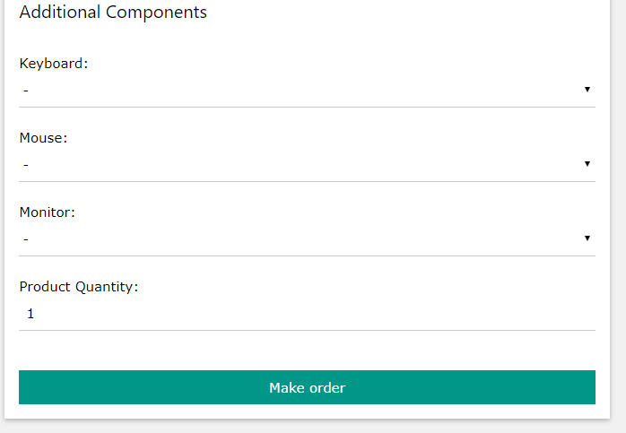

## Ver nuestros pedidos pendientes de confirmar:

* Usuario registrado y administrador:

1. Pulsamos en la opción “Cart” en la parte superior de la página y podremos ver los detalles de nuestro pedido.
   1. Si nos aparece un mensaje que nos dice “Sorry, there isn't enough component stock to complete the order, please change the components of your order” tendremos que borrar el producto que hemos creado pulsando en “Delete Product” o “Delete Order” y crear un nuevo producto con un stock valido (el stock aparece al lado del nombre de cada producto.)

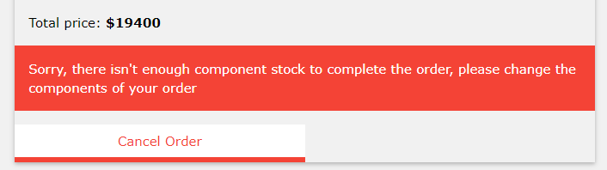

* 1. 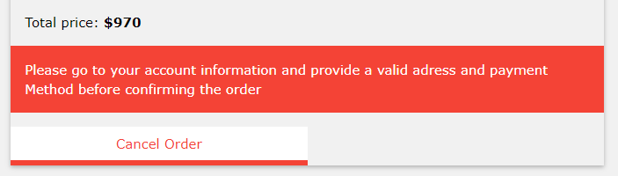Si nos aparece un mensaje que nos dice “Please go to your account information and provide a valid adress and payment Method before confirming the order” tendremos que ir a nuestra cuenta pulsado “My Account” en la parte superior de la página y proporcionar una dirección y un método de pago valido.

## Ver nuestros pedidos realizados:

* Usuario registrado y administrador:

1. 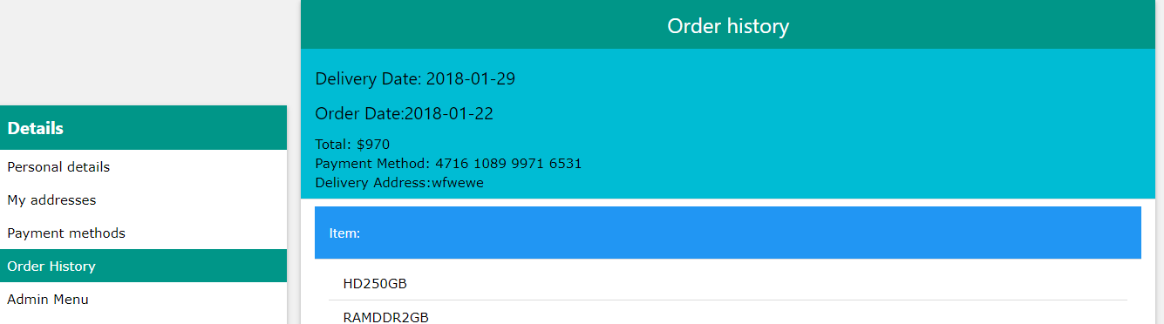Pulsamos en la opción “My Account” en la parte superior de la página y pulsamos en la parte izquierda de la página “Order History”

## Confirmar un pedido:

* Usuario registrado y administrador:

1. Pulsamos en la opción “Cart” en la parte superior de la página y tras elegir la dirección y el método de pago deseado pulsamos “Confirm Order”

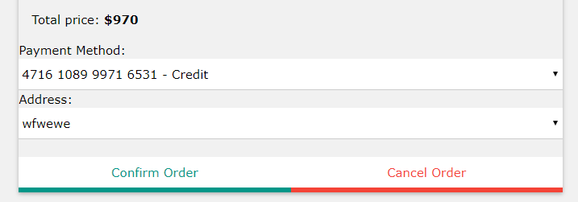

* 1. Si nos aparece un mensaje que nos dice “Sorry, there isn't enough component stock to complete the order, please change the components of your order” tendremos que borrar el producto que hemos creado pulsando en “Delete Product” o “Delete Order” y crear un nuevo producto con un stock valido (el stock aparece al lado del nombre de cada producto.)
  2. Si nos aparece un mensaje que nos dice “Please go to your account information and provide a valid adress and payment Method before confirming the order” tendremos que ir a nuestra cuenta pulsado “My Account” en a parte superior de la página y proporcionar una dirección y un método de pago valido.

## Eliminar un producto del pedido

* Usuario registrado y administrador:

1. 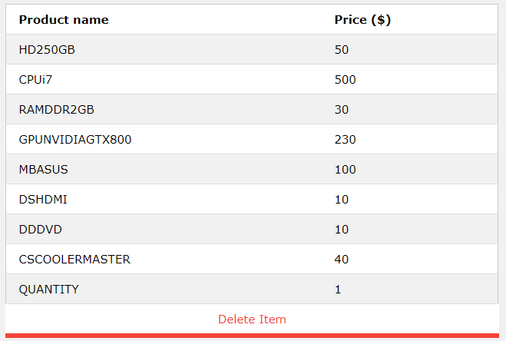Pulsamos en la opción “Cart” en la parte superior de la página y pulsamos en la opción “Delete Item” correspondiente al producto que queremos borrar del pedido.

## Cancelar un pedido:

* Usuario registrado y administrador:

1. Pulsamos en la opción “Cart” en la parte superior de la página y pulsamos en la opción “Cancel Order” en la parte inferior de la página.



## Cambiar nuestros datos personales:

* Usuario registrado y administrador:

1. 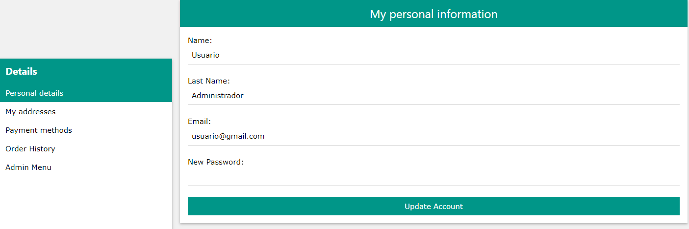Pulsamos en la opción “My Account” en la parte superior de la página y pulsamos en la parte izquierda de la página “Personal details”
2. Tras proporcionar los nuevos datos de nuestra cuenta, pulsamos la opción “Update Account”

## Ver nuestras direcciones:

* Usuario registrado y administrador:

1. Pulsamos en la opción “My Account” en la parte superior de la página y pulsamos en la parte izquierda de la página “My addresses”

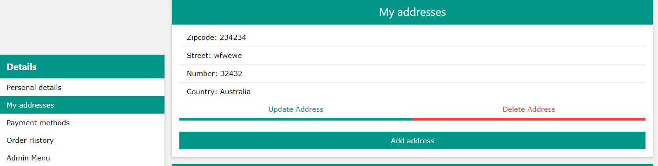

## Añadir una nueva dirección:

* Usuario registrado y administrador:

1. Pulsamos en la opción “My Account” en la parte superior de la página y pulsamos en la parte izquierda de la página “My addresses”
2. Pulsamos en la opción “Add address”, tras proporcionar la información necesaria pulsamos en “Add as new”.

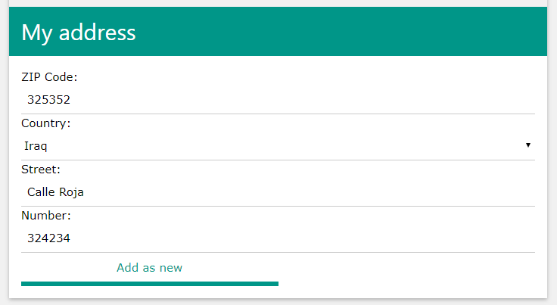

* 1. 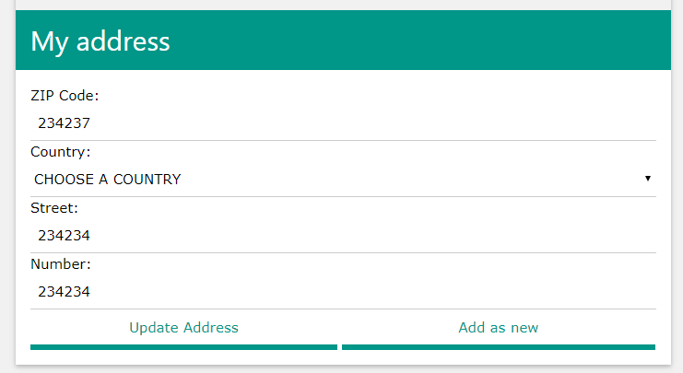Si queremos añadir una nueva dirección a partir de otra, en vez de pulsar “Add address”, pulsaremos en “Update Address” y tras introducir los cambios deseados pulsaremos “Add as new”

## Actualizar una dirección:

* Usuario registrado y administrador:

1. Pulsamos en la opción “My Account” en la parte superior de la página y pulsamos en la parte izquierda de la página “My addresses”
2. Pulsamos en “Update Address” y tras cambiar la información de la dirección seleccionada pulsamos en “Update Address”

## Eliminar una dirección:

* Usuario registrado y administrador:

1. Pulsamos en la opción “My Account” en la parte superior de la página y pulsamos en la parte izquierda de la página “My addresses”
2. Pulsamos la opción “Delete Address” que se encontrara justo debajo de la dirección que queremos borrar.

## Ver nuestros métodos de pago:

* Usuario registrado y administrador:

1. 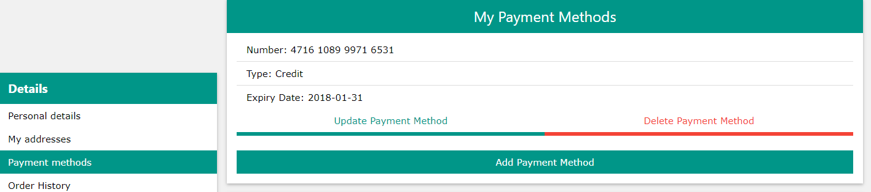Pulsamos en la opción “My Account” en la parte superior de la página y pulsamos en la parte izquierda de la página “Payment methods”

## Añadir un nuevo método de pago:

* Usuario registrado y administrador:

1. Pulsamos en la opción “My Account” en la parte superior de la página y pulsamos en la parte izquierda de la página “Payment method”
2. 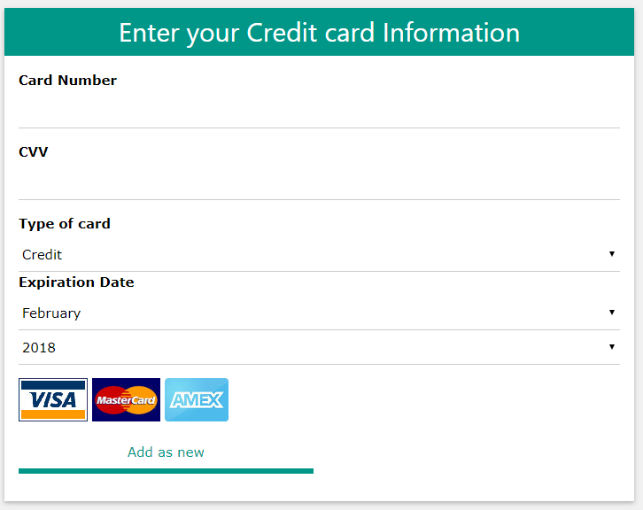Pulsamos en la opción “Add Payment Method”, tras proporcionar la información necesaria pulsamos en “Add as new”.
   1. Si queremos añadir un nuevo método de pago a partir de otro, en vez de pulsar “Add Payment Method”, pulsaremos en “Update Payment Method” y tras introducir los cambios deseados pulsaremos “Add as new”

## Actualizar método de pago:

* Usuario registrado y administrador:

1. Pulsamos en la opción “My Account” en la parte superior de la página y pulsamos en la parte izquierda de la página “Payment method”
2. Pulsamos en “Update Payment Method” y tras cambiar la información de la dirección seleccionada pulsamos en “Update Payment Method”

## Eliminar un método de pago:

* Usuario registrado y administrador:

1. Pulsamos en la opción “My Account” en la parte superior de la página y pulsamos en la parte izquierda de la página “Payment method”
2. Pulsamos la opción “Delete Payment Method” que se encontrara justo debajo de la dirección que queremos borrar.

## Eliminar nuestra cuenta:

* Usuario registrado y administrador:

1. Pulsamos en la opción “My Account” en la parte superior de la página nos dirigimos a la parte inferior de la página.
2. Proporcionamos nuestra contraseña y pulsamos la opción “Delete Account”

## Crear un nuevo producto:

* Usuario administrador:

1. Pulsamos en la opción “My Account” en la parte superior de la página y pulsamos en la parte izquierda de la página “Admin Menu”
2. Pulsamos en la opción “Add Product” y tras proporcionar la información necesaria pulsamos en “Submit”

## Editar producto:

* Usuario administrador:

1. Pulsamos en la opción “My Account” en la parte superior de la página y pulsamos en la parte izquierda de la página “Admin Menu”
2. Pulsamos en la opción “Edit Product” y buscamos el producto que deseamos editar.
   1. Podemos utilizar los campos de búsqueda proporcionados para filtrar por tipo y categoría del producto.
3. Tras proporcionar los nuevos datos del producto, pulsamos la opción “Edit Product” que se encuentra a la derecha del producto que queremos editar.

## Eliminar producto:

* Usuario administrador:

1. Pulsamos en la opción “My Account” en la parte superior de la página y pulsamos en la parte izquierda de la página “Admin Menu”
2. Pulsamos en la opción “Delete Product” y buscamos el producto que deseamos eliminar.
   1. Podemos utilizar los campos de búsqueda proporcionados para filtrar por tipo y categoría del producto.

Pulsamos la opción “Delete Product” que se encuentra a la derecha del producto que queremos eliminar.